**Ứng dụng Tin học Văn phòng trong Học tập và Công việc**

Phần 1: Giới thiệu Microsoft Word

Microsoft Word là phần mềm xử lý văn bản phổ biến nhất hiện nay, được sử dụng rộng rãi trong học tập, công việc và hành chính. Với giao diện thân thiện và nhiều tính năng mạnh mẽ, Word giúp người dùng dễ dàng soạn thảo, chỉnh sửa và trình bày văn bản một cách chuyên nghiệp. Từ việc viết báo cáo, thư mời, hợp đồng đến luận văn, Word đều hỗ trợ tối ưu. Ngoài ra, Word còn tích hợp các công cụ kiểm tra chính tả, định dạng văn bản, tạo mục lục tự động, chèn hình ảnh, bảng biểu và liên kết với các dịch vụ đám mây như OneDrive để lưu trữ và chia sẻ tài liệu. Việc sử dụng Word thành thạo là một kỹ năng cơ bản nhưng thiết yếu trong môi trường làm việc hiện đại.

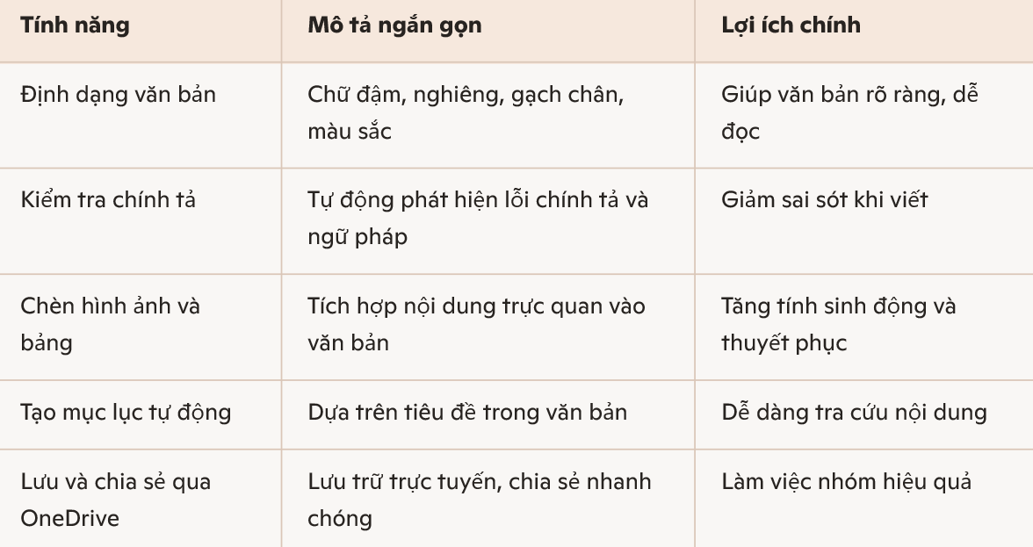

|  |  |  |
| --- | --- | --- |
|  |  |  |
|  |  |  |
|  |  |  |
|  |  |  |
|  |  |  |

Phần 2: Vai trò của Excel và PowerPoint

Microsoft Excel và PowerPoint là hai công cụ không thể thiếu trong công việc văn phòng. Excel chuyên xử lý dữ liệu, bảng tính và phân tích số liệu. Với hàng trăm hàm tính toán, biểu đồ trực quan và công cụ lọc dữ liệu, Excel giúp người dùng quản lý thông tin hiệu quả, từ kế hoạch tài chính đến thống kê kinh doanh. Trong khi đó, PowerPoint là công cụ thuyết trình mạnh mẽ, hỗ trợ tạo slide chuyên nghiệp với hình ảnh, video, biểu đồ và hiệu ứng động. Nhờ PowerPoint, người dùng có thể truyền tải ý tưởng một cách trực quan, sinh động và dễ hiểu. Việc kết hợp Excel và PowerPoint giúp nâng cao hiệu suất làm việc, hỗ trợ ra quyết định và trình bày thông tin một cách thuyết phục.

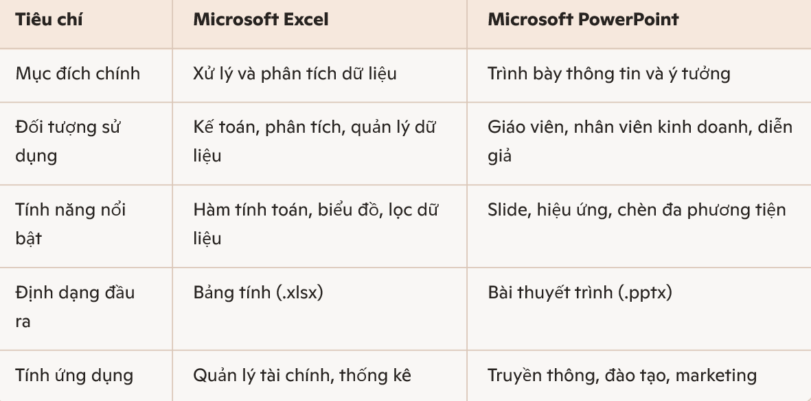

Phần 3: Kỹ năng văn phòng hiện đại

Kỹ năng văn phòng hiện đại không chỉ là biết sử dụng máy tính, mà còn là khả năng làm việc thông minh, hiệu quả và thích nghi với công nghệ. Người lao động ngày nay cần thành thạo các phần mềm như Word, Excel, PowerPoint, Outlook, Teams để giao tiếp, quản lý công việc và cộng tác từ xa. Ngoài ra, kỹ năng giao tiếp qua email, trình bày ý tưởng, quản lý thời gian và bảo mật thông tin cũng rất quan trọng. Việc hiểu và ứng dụng các công cụ số giúp tăng năng suất, giảm sai sót và nâng cao tính chuyên nghiệp. Trong môi trường làm việc linh hoạt, kỹ năng văn phòng hiện đại là yếu tố quyết định sự thành công và khả năng phát triển nghề nghiệp.

